Revit Beginner House
Uygulama Raporu
Balkan Architect — 9 Video Serisi · Revit 2026
Proje: Revit_Beginner_House · Metric Multi-discipline

BIM Öğrenme Portföyü · Ağustos 2026

1. Giriş
Bu belge, Balkan Architect'in 9 videoluk Revit beginner serisini takip ederek Revit_Beginner_House projesinde yaptığım çalışmaların adım adım anlatımıdır. Web sitesindeki yol haritası (revit-yol-haritasi.html) ile aynı içeriği taşır; fakat burada her bölümde ne yaptığım, hangi araçları kullandığım ve sonuçta ne elde ettiğim anlatılır.
Kaynak video serisi:
- Playlist: Balkan Architect — Revit Beginner Course (9 video)
- Revit sürümü: 2026
- Şablon: Metric Multi-discipline
- Proje dosyası: Revit_Beginner_House.rvt (masaüstü)

1.1 Proje kurulumu
Seriye başlamadan önce yeni bir proje açtım. Eski deneme dosyalarında kot karışıklığı (Roof 3.05 / Lower -3.05) hata üretmişti; bu yüzden sıfırdan temiz bir proje ile başladım.
- Revit → File → New → Project
- Template: Metric Multi-discipline seçildi
- File → Save As → Project: Revit_Beginner_House, masaüstüne kaydedildi

1.2 Seviye (Level) kotları
Binayı dikeyde dört level ile böldüm. Kotları South Elevation görünümünde isimlendirip ayarladım. Her level için Floor Plan oluşturuldu.
Level | Kot (m) | Açıklama
03 Roof | 6.00 | Çatı kotu — dış duvarların üst sınırı
02 Entry | 3.00 | Giriş katı — ana plan ve dokümantasyon katmanı
01 Lower | 0.00 | Alt kat — temel üstü
00 Foundation | -2.10 | Temel kotu — beton kutu duvarlar

1.3 Kullandığım kısayollar
Tuş | Komut
WA | Wall (duvar)
DR | Door (kapı)
WN | Window (pencere)
VR | View Range
TR | Trim / Trim/Extend to Corner
SL | Split Element
CS | Create Similar
DI | Aligned Dimension
Esc | Komuttan çık
Tab | Alternatif seçim
Space | Duvar yönünü çevir (flip)

Part 1 — Arayüz (~10 dk)
Ne yaptım:
Revit arayüzünü tanıdım. Ribbon, Properties paneli ve Project Browser'ı açık tuttum. Level 1 planında WA (Wall) ile birkaç deneme duvarı çizdim, Esc ile komuttan çıktım, Undo ile geri aldım. Default 3D görünümü açıp Shift + orta fare tekerleği ile modeli döndürdüm. Projeyi kaydettim.
Sonuç:
- Ribbon, Properties, Project Browser konumlarını öğrendim
- Plan ve 3D arasında geçiş yaptım
- Temel navigasyon (zoom, pan, orbit) alışkanlığı kazandım
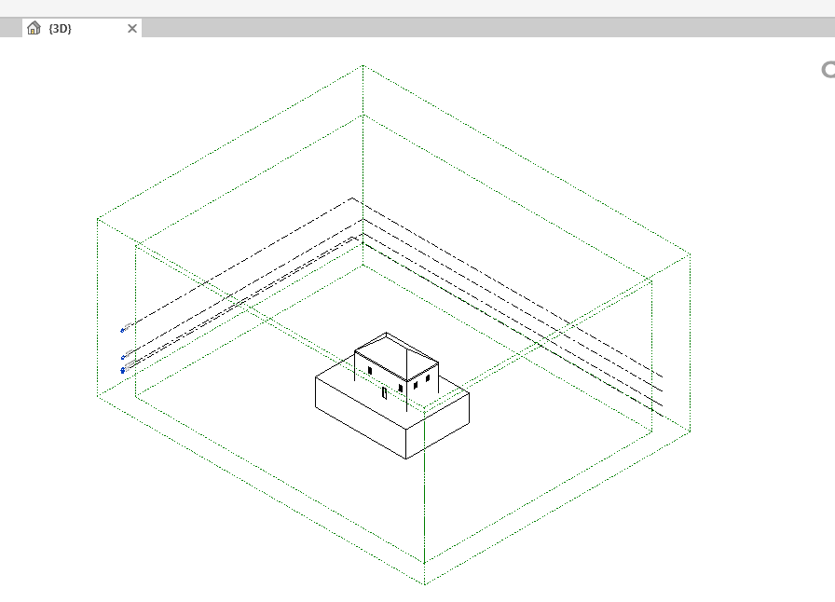
Şekil 1 — 3D görünüm: level çizgileri ve Section Box

Part 2 — Seviyeler + ilk duvarlar + gezinme
Ne yaptım:
South Elevation'da level'ları yukarıdaki tabloya göre isimlendirdim ve kot verdim. 00 Foundation planında Generic 300 (retaining/beton) duvar tipi ile temel kutusunu çizdim. Base Constraint = 00 Foundation, Top = Unconnected Height ≈ 3 m. Kabaca 12 m × 7 m dikdörtgen oluşturdum; mavi ölçü tutamaçları ile boyutları düzelttim. 3D'de kontrol ettim.
Sonuç:
- 4 level tanımlı ve isimlendirilmiş
- Temel beton kutusu (~12 × 7 m) hazır
- Level–plan–3D ilişkisini kavradım
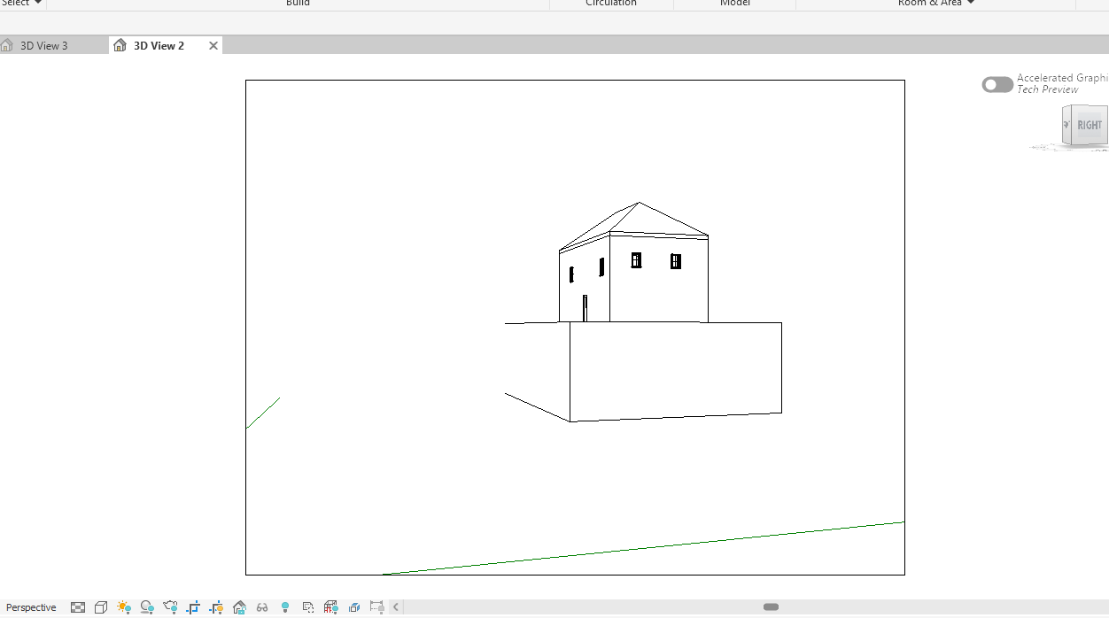
Şekil 2 — 3D View 2: temel kutu + çatı iskeleti (Hidden Line)

Part 3 — Alt duvarlar + Site + Kamera + Arazi
3A — Lower duvarlar
01 Lower planında foundation'dan lower'a kadar depth duvarları çizdim. View Range (VR) → View Depth = Unlimited ayarladım; aksi halde alt katta devam eden duvarlar görünmüyordu. İç/dış hatları tamamlayıp ölçüleri düzelttim.
3B — Kamera
Lower planında View → 3D View → Camera ile perspektif görünüm oluşturdum. İlk tık kamera konumu, ikinci tık bakış yönü. Perspektif kaydedildi.
3C — Arazi (Revit 2026)
Videoda Toposurface + Building Pad vardı; Revit 2026'da Toposolid kullandım. Site planında ev etrafında büyük dikdörtgen Toposolid çizdim. Earth kalınlığı ≥ 6 m yaptım. Kazı/delik için Sub-Divide + negatif Offset (-3) uyguladım. Arazi mükemmel olmasa da modelleme akışına devam ettim.
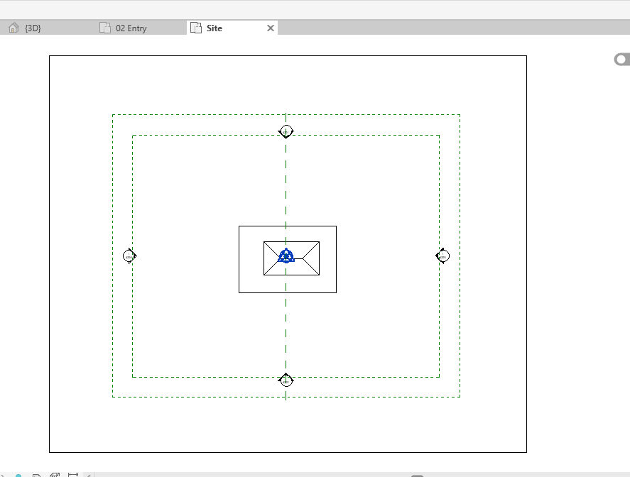
Şekil 3 — Site planı: bina + sınır çizgileri

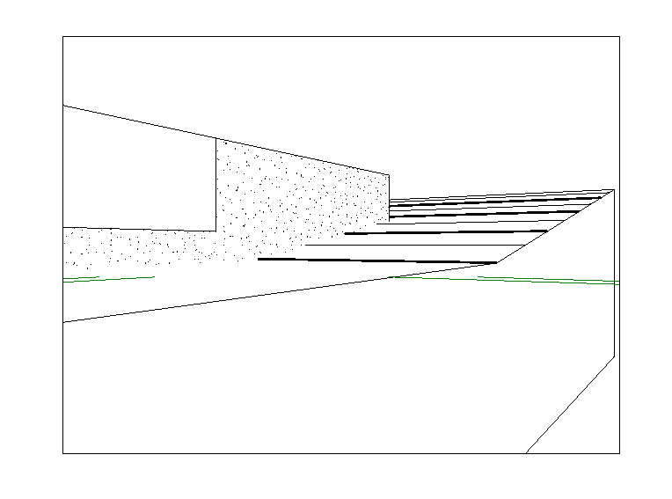
Şekil 4 — 3D: arazi basamakları + yapı (Hidden Line)

Part 4 — Dış duvarlar + Çatı + Döşeme + İç duvarlar
Ne yaptım:
Önce Save As ile yedek aldım. 01 Lower planında Generic 200 dış duvarları çizdim: Location Line = Finish Face: Interior. Top Constraint için önce Unconnected Height = 6 kullandım, çizim bitince Top = 03 Roof yaptım — bu sıra 'Top Constraint invalid' hatasını önledi. 02 Entry'de Create Similar (CS) ile aynı duvarı devam ettirdim; Space ile flip yaptım.
Roof by Footprint ile çatı oluşturdum: Pick Lines, overhang ~0.9 m, eğim ~5°, TR (Trim/Extend to Corner), Finish. Lower ve Entry katlarında Floor çizdim (Pick Walls + Tab). Dış duvarları Attach Top → Roof yaptım. İç partition duvarları Lower–Entry arasına yerleştirdim; SL (Split) ve TR kullandım. İç duvarları floor ve roof'a attach ettim.
Karşılaştığım hatalar ve çözümler:
- Top Constraint invalid → önce Unconnected Height 6, sonra Roof level
- Walls overlap → Filter → Walls ile fazla duvarı sildim
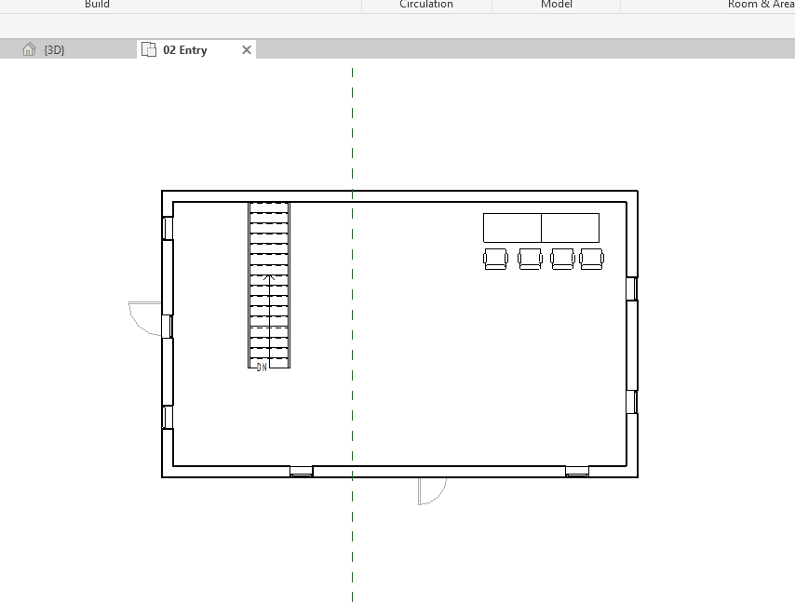
Şekil 5 — 02 Entry: dış duvarlar, kapı, pencere, merdiven, mobilya

Part 5 — Kapı / pencere / boşluklar
Ne yaptım:
02 Entry ve 01 Lower planlarında DR (Door) ile kapıları duvarlara yerleştirdim. Space tuşu ile kapı swing yönünü ayarladım. WN (Window) ile dış duvarlara pencere ekledim. Geçici ölçülerle kenardan mesafeyi düzenledim. 3D'de kontrol edip kaydettim.
Sonuç:
- Giriş kapısı + yan kapılar yerleştirildi
- Dış cephe pencereleri eklendi

Part 6 — Merdiven / korkuluk
Ne yaptım:
Architecture → Stair ile Lower'dan Entry'ye merdiven koşusu çizdim. Properties'te yükselme ve basamak sayısını ayarladım. Finish ile tamamladım. Railing otomatik geldi; kontrol ettim.
Sonuç:
- Merdiven Lower → Entry bağlantısı kuruldu
- DN (down) yön işareti plan üzerinde görünüyor

Part 7 — Bileşenler / mobilya / site elemanları
Ne yaptım:
Architecture → Component → Place a Component ile mobilya yerleştirdim. Entry katına masa ve sandalye grupları ekledim. Plana hizalayıp 3D'de kontrol ettim.
Sonuç:
- Entry planında mobilya düzeni oluşturuldu
- Component yerleştirme pratiği yapıldı

Part 8 — Ölçülendirme / etiket / oda
Ne yaptım:
02 Entry planında Annotate → Aligned (DI) ile dış ölçüleri koydum. Dış köşe noktalarından karşı köşeye ölçü çizgisi çektim; plan dışına yerleştirdim. Sonuç: 12600 mm × 7600 mm dış boyutlar.
Annotate → Tag by Category ile önce kapı, sonra pencere etiketlerini ekledim. Architecture → Room ile kapalı alana 'Living' odasını tanımladım; Room Tag otomatik geldi (Living 100). Pencere tag'leri: 32, 28.
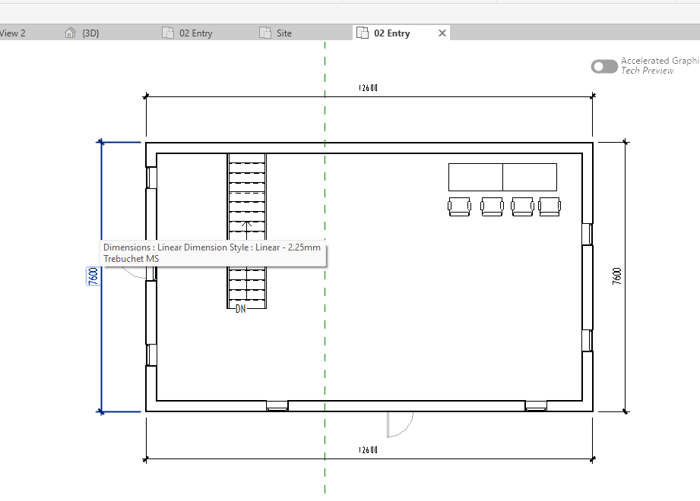
Şekil 6 — 02 Entry: dış ölçüler (12600 × 7600 mm)

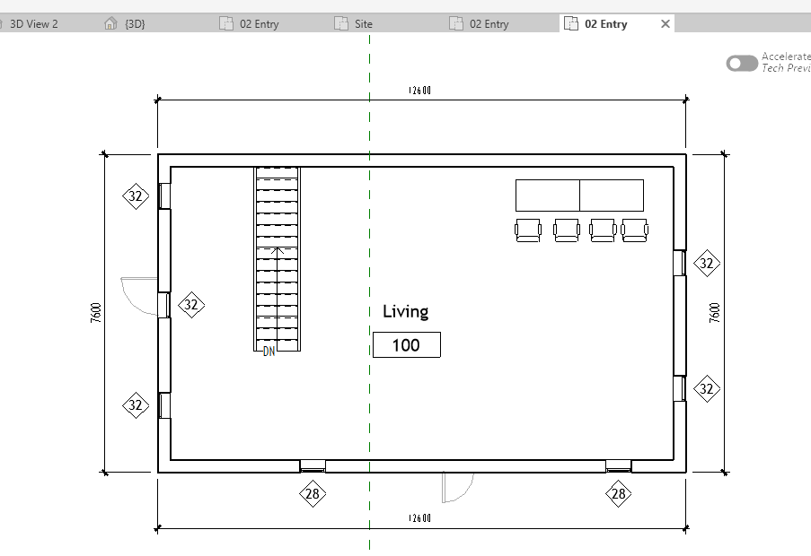
Şekil 7 — 02 Entry: pencere tag + Room Living 100

Part 9 — Sheet / çıktı / son rötuş
Ne yaptım:
Project Browser → Sheets → New Sheet ile metric title block seçtim. Sheet numarası A101, adı Architectural Floor Plans. 02 Entry planını sheet'e sürükleyip bıraktım. Ölçek 1:100 ayarladım. Title block'a proje adı (Revit Beginner House), tarih ve çizen bilgisini girdim.
File → Export → PDF ile Revit_Beginner_House.pdf dosyasını masaüstüne aktardım. Portföy ve web sitesi için ekran görüntüsü aldım.
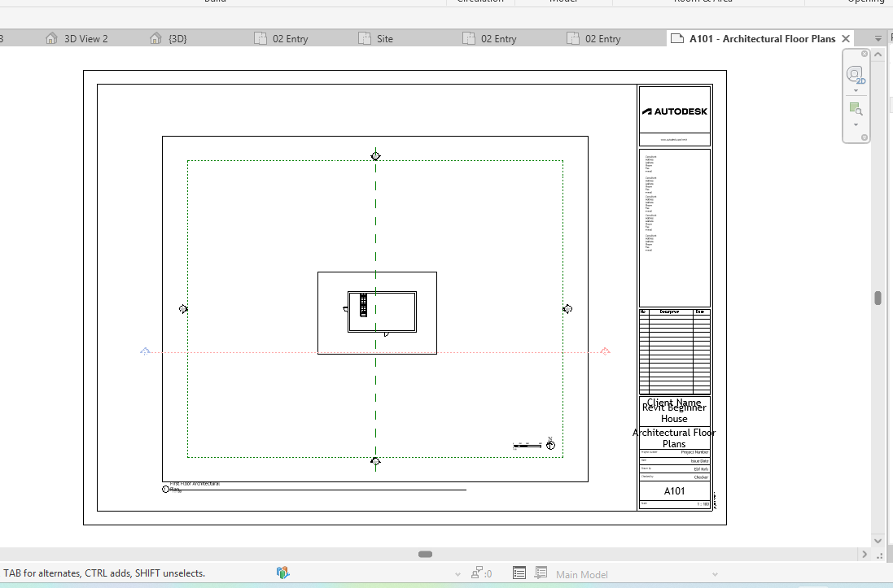
Şekil 8 — Sheet A101: Architectural Floor Plans (1:100)

2. Revit 2026 — Videodan Farklar
Video (2019) | Benim uygulamam (2026)
Architectural Template | Metric Multi-discipline
Toposurface | Toposolid
Building Pad | Sub-Divide + negatif Offset
Top Constraint doğrudan Roof | Önce Unconnected Height, sonra Roof level

3. Proje Çıktıları
Çıktı | Dosya / Konum | Açıklama
Revit projesi | Revit_Beginner_House.rvt | Ana model dosyası (masaüstü)
PDF pafta | Revit_Beginner_House.pdf | Sheet A101 export
Entry planı | 02 Entry görünümü | Ölçü + tag + room + mobilya
Web doküman | revit-yol-haritasi.html | İnteraktif yol haritası + checklist
Bu rapor | Revit_Beginner_House_Uygulama_Raporu.docx | Adım adım anlatım

3.1 Ekran görüntüleri özeti
Aşağıdaki görseller projenin farklı aşamalarını gösterir. Web sitesinde ve bu raporda kullanılmıştır.
02 Entry — model görünümü

Dış ölçüler

Tag + Room

Sheet A101

3D arazi

3D dış görünüm

3D level'lar

Site planı

4. Sonuç
Balkan Architect 9 videoluk serisi ile Revit_Beginner_House projesini sıfırdan tamamladım: level kurulumu, temel duvarlar, site, dış/iç duvarlar, çatı, döşeme, kapı/pencere, merdiven, mobilya, ölçülendirme, etiketleme, oda tanımı ve pafta çıktısı. Revit 2026'daki Toposolid ve constraint farklarını uyguladım. Proje hem web portföyünde hem bu Word raporunda belgelenmiştir.

